**Engenharia de Requisitos – Professor Osvaldo Kotaro Takai**

ADS-3 A

Faculdade IMPACTA

Alunos: Anderson Vieira RA 1800221, Mariane Plenckauskas RA 1800024, Andrei O. S. Costa RA 1800506, Adriano Araujo RA 1800724, Manoel Querino 1800512

AC5: Em Grupo de OPE (2 aulas) – Feedback e Auxílio Docente  
● Os grupos de OPE devem desenvolver a capacidade 3:  
o DFD Essencial.  
o Realizar a Análise de Eventos.  
o O Modelo Conceitual.  
o A Análise do Ciclo de Vida de ao menos uma das classes.  
o Descrição dos Processos.  
o Derivar os Requisitos do Sistema (SSS)  
o Criar a Matriz de Rastreabilidade (Características x SSS)  
o Passar o Checklist

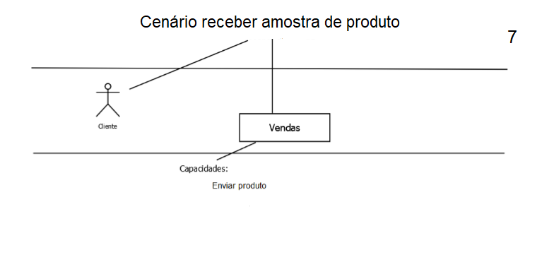

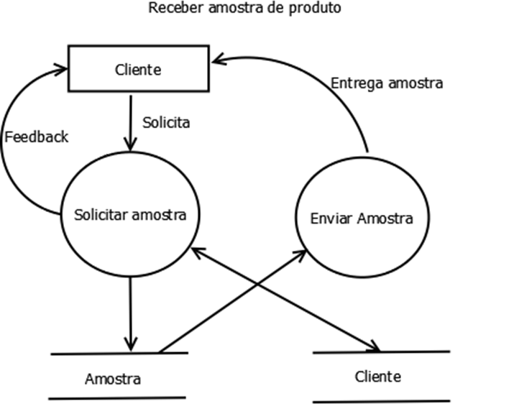

**Descrição do Processo de Negócio**

**Receber amostra de produto**

**Evento: Cliente solicita amostra de produto**

**Objetivo: Entrega amostra solicitada por cliente**

**Trabalhador envolvido: Vendedor**

* Verifica se a amostra solicitada pelo cliente pode ser atendido.
* Caso a amostra solicitada pelo cliente não puder ser atendida, informa ao cliente que a amostra solicitada foi recusada e finaliza.
* Verifica se J4 Cosméticos já possui as informações do cliente.
* Se as informações do cliente não existirem, então elas são guardadas em Cliente, caso contrário atualiza as informações se necessário.
* Entrega amostra ao cliente e finaliza.
* Guarda amostra do produto em amostra.
* Finalizar entrega de amostra.

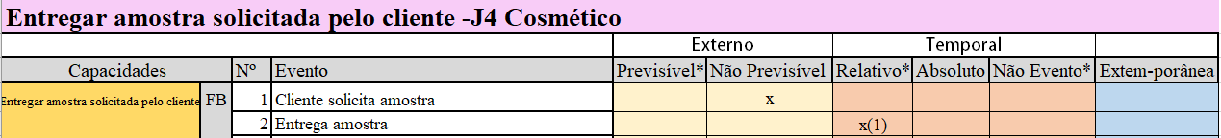

**Modelo Conceitual**

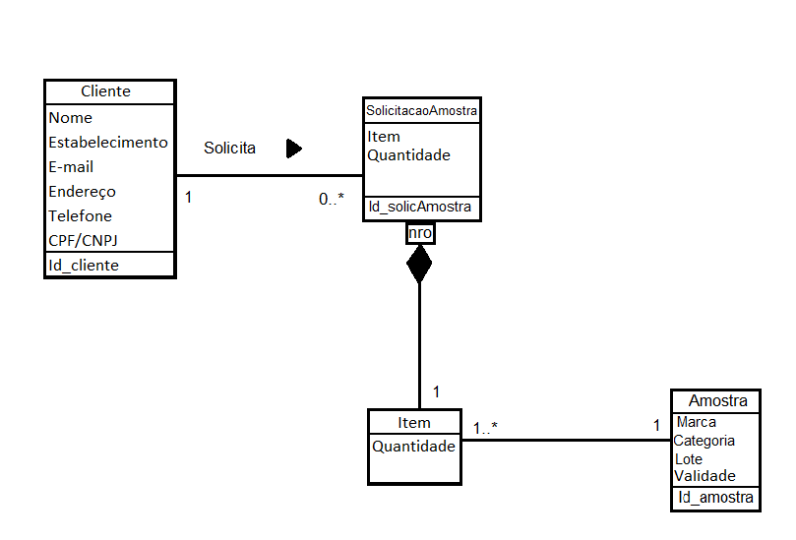

**Ciclo de vida**

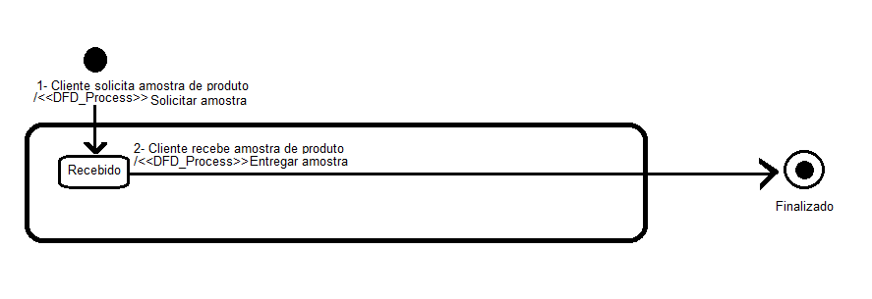

**Check-list**

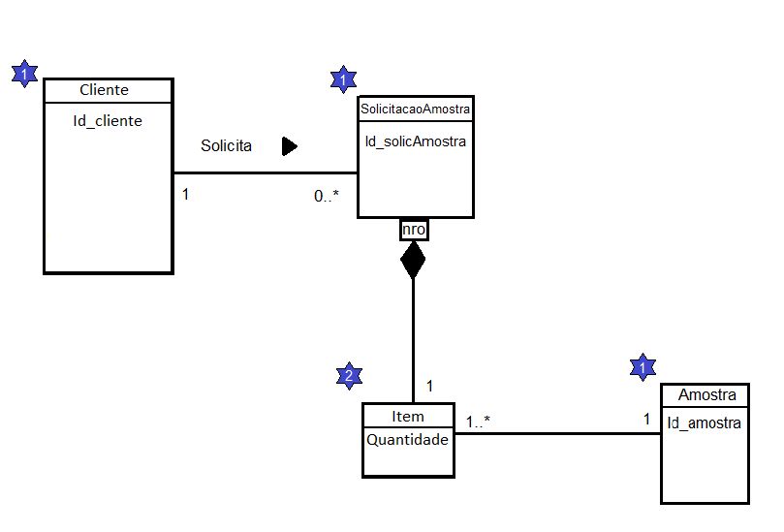

**Derivar os Requisitos do Sistema (SSS)**

SSS-0001: O sistema DEVE impedir acessos não autorizados.

SSS-0002: O sistema DEVE permitir que o vendedor consulte cadastro do cliente.

SSS-0003: O sistema DEVE permitir que o vendedor consulte cadastro de amostra para atender uma solicitação de amostra.

SSS-0004: O sistema DEVE permitir que o vendedor possa recusar uma solicitação de amostra.

SSS-0005: O sistema DEVE restringir a quantidade de amostra.

**Criar a Matriz de Rastreabilidade (Características x SSS)**

